Kvinden i farisæerens hus
Prædiken Tødsø kirke 28. august 2022 kl. 10.30
Dette hellige evangelium skriver evangelisten Lukas 7.36-50

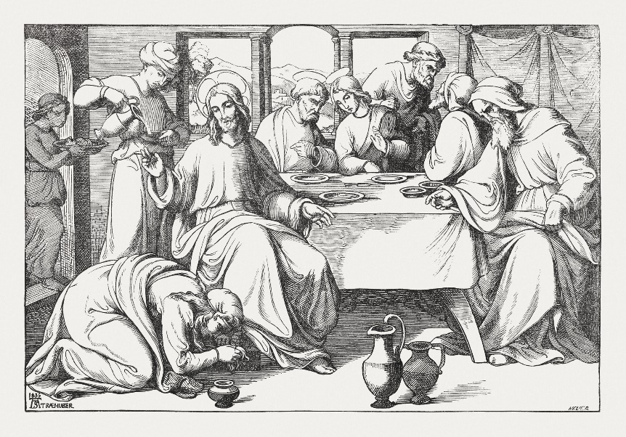

I Faderens og Sønnens og Helligåndens navn. Amen.
Farisæeren synes, at kvinden, vi hører om i dag, bør skamme sig. Hun er uren og uværdig, fordi hun lever et udsvævende liv, hvor hun efter sigende lever af at tage penge for seksuelle ydelser.
Hun er skyldig i at være umoralsk, og hun bør skamme sig. Det mente farisæeren dengang, og det mener vi måske stadig væk i dag, når vi står over for kvinder, der lever af at sælge sex. At de kvinder ikke er helt fine i kanten, og ikke helt lige så gode som os – og de bør skamme sig.
De andre, der var til stede dén dag i farisæerens hus mente ikke, at Jesus skulle tale med kvinden, omgås hende, og da slet ikke tilgive hende noget som helst.
Men sådan tænkte Jesus ikke – helt uanfægtet lod han sig kysse af og røre ved af en prostitueret. Han glædede sig over, at kvinden kom til ham – og så tilgav han hendes synder.
Det vil sige, at han slettede alt det ud, som hun havde gjort forkert i sit liv. Nu kan vi tænkte, at det havde hun nok også brug for – sådan en kvinde med sådan et liv. Men det er jo ikke sådan, at hun er værre end nogle af os, der sidder her i kirken i dag eller et værre menneske end nogle af de andre, der var i huset sammen med Jesus dén dag.
Det kan godt være vi synes, at ordet ”synd” eller ”synder” er et gammeldags ord, som vi ikke kan bruge til noget i dag. At vi mener, at det er sådan et ord, man bruger, og gennem tiden har brugt i kirken til at holde folk på plads.
Måske kender vi ikke til begrebet synd, og det fylder ikke i vores hverdag. Til gengæld kender vi til skam. Det er ikke sikkert, vi går rundt, og siger til os selv: ”jeg skammer mig”, men følelsen kender vi.
Følelsen af skam og følelsen af ikke at være god nok fylder rigtigt meget i mange menneskers liv. I unge menneskers liv– og især de unge pigers liv – men også for voksne mennesker.
Der er altid noget at skamme sig over. Man er forkert, man passer ikke ind, man er ikke som de andre, man gør ting på den forkerte måde eller ser forkert ud, og hvordan skal andre nogensinde kunne tro noget godt om mig eller regne mig for noget. Sådan som jeg er!
Vi stiller store krav til os selv. Lige fra folkeskolen skal du have en plan for dit liv: så gør du sådan, får de her karakterer, så går du dén vej, og søger ind dér, og tager den dér uddannelse, så får du et job, køber måske et hus, en bil, og sørger hele tiden for at se godt og instavenlig ud. Ja, og ens familieliv med børn skal også gerne se godt og rigtigt ud.
Og hvis man ikke kan leve op til det hele – til dén plan man har lagt – til de krav man stiller til sig selv. Hvis man fjumrer med sit liv og indimellem er forvirret, og ikke kan finde ud af det hele. Så bliver man dømt hårdt – både af sig selv og andre. Så bliver livet hårdt og ubarmhjertigt. Så skammer man sig.
Vi kan se på hinanden med blikke, der får os til at blive flove og skamme os.
Vi kan blive mødt af et blik, der får os til at blomstre og vokse.
Når vi skammer os, slår vi blikket ned, og lukker os inde i os selv. Lige dér, hvor vi har mest brug for andre, er vi mest alene.
Det største vi som mennesker kan gøre, er ikke at blive berømte, rige, succesfulde eller smukke – det største vi kan gøre, er at glemme os selv, og række ud efter et andet menneske. Være dér for en anden, og hjælpe en anden.
Som mennesker har vi en trang til – og en længsel efter – at få kærlighed. Det ligger dybt i os. Vi har også en trang til at give kærlighed. Og det tror jeg ligger lige så dybt i os.
Til at give af hjertets fryd og modtage til hjertets fryd.
Hvis jeg går rundt og tror, at Guds kærlighed til mig afhænger af mine personlige præstationer, tager jeg fejl. Hvis jeg tror dét, så er jeg bare for evigt bundet til mig selv og mine egne projekter. Og det bliver aldrig helt godt nok – det ved jeg jo nok.
”Hendes mange synder er tilgivet for hun har elsket meget”, siger Jesus til kvinden i dag. ”Den, der kun får lidt tilgivet, elsker kun lidt”.
I det store regnskab er det kærlighed, der tæller. Guds kærlighed – vores kærlighed.
I dag er xxxx blevet døbt, og dåben er et udmærket eksempel på dét med Guds kærlighed til mennesker.
Her i kirken døber vi gerne små børn, og det er der en pointe i. For det lille barn har ikke noget at komme med – hverken store gerninger eller stor tro. Det har kun sig selv. Så lille og elskeligt og forsvarsløst som det er.
Man kan sige, at med dåb er det som med en fars og mors kærlighed til deres barn. Dén kærlighed er ubetinget og uden krav. Far og mor elsker bare – fordi barnet er til, og fordi de ikke kan andet.
Og sådan er det også med Gud og mennesker og dåb.
Guds kærlighed til mennesket er ubetinget og uden krav, og der spørges ikke til præstationer.
Gud elsker først og Gud indbyder barnet til at være Guds barn, og indbyder til at leve livet med Jesus Kristus.
Vi kan alle sammen øve os på hver dag, hele livet, at være døbte mennesker. Vi kan forsøge at huske på dåben, og huske på at vi har fået lovet syndernes forladelse.
De dage, hvor vi ikke kan se os selv eller andre i øjnene, da ser Gud mig. Ser mig med alle mine fejl og mangler – ja, al min menneskelighed – og siger alligevel – jeg skænker dig dine synders forladelse, jeg skænker dig kærlighed. Du skal vide, at du er altid allerede, er elsket.
Gå derfor ud i livet med fred og lev med kærlighed – både til dig selv og til din næste.
Amen

